АЛМАТИНСКИЙ  ИНСТИТУТ ЭНЕРГЕТИКИ И СВЯЗИ

Кафедра физики

**ВОЛНОВАЯ ОПТИКА**

 Методические указания к выполнению лабораторных работ

для студентов всех форм обучения всех специальностей

**Алматы 2010**

СОСТАВИТЕЛИ: М.Ш. Карсыбаев, Т.Д. Дауменов, М.Н. Мухтарова. **Волновая оптика.** Методические указания к выполнению       лабораторных работ для студентов всех форм обучения всех     специальностей. – Алматы:   АИЭС, 2010. – 41 с.

Методические указания содержат описания семи лабораторных работ по волновой оптике, в которых изложены методика выполнения лабораторных работ и описания экспериментальных установок, указаны порядок проведения эксперимента и обработки результатов измерений, а также контрольные вопросы и литература.

 Методические указания предназначены для студентов всех специальностей и всех форм обучения.

**Введение**

В методических указаниях представлены описания семи лабораторных работ по разделу общей физики – волновая оптика. В каждой лабораторной работе после ее названия указывается цель и задача, методика эксперимента и описание экспериментальной установки, порядок выполнения работы и таблица(ы) для внесения результатов измерений, контрольные вопросы и в конце список использованной литературы.

До выполнения лабораторной работы студентам необходимо подготовиться к ней. Для этого необходимо: а) уяснить постановку задачи, т.е. ознакомиться с целями, содержанием и средствами предстоящих экспериментов; б) найти теоретическое обоснование тех явлений и процессов, взаимосвязей и закономерностей, которые лежат в основе эксперимента; в) составить план эксперимента; г) подготовить таблицы для внесения результатов измерений.

В ходе выполнения эксперимента студентам необходимо производить измерения соответствующих физических величин и результаты заносить в рабочие таблицы. В них же записываются результаты вычислений искомых величин и погрешностей, определяемых обычно по методу Стьюдента. В некоторых работах результаты измерений должны быть представлены в виде графиков. Во всех случаях необходимо проанализировать полученные результаты и сформулировать соответствующие выводы по данной лабораторной работе.

**Лабораторная работа ОТТ–1. Определение радиуса кривизны линзы с помощью колец Ньютона**

**Цель работы**: изучение явления интерференции света с помощью колец Ньютона

**Задача:** определение радиуса кривизны линзы в системе для наблюдения колец Ньютона

**Методика эксперимента**

При наложении когерентных световых волн происходит перераспределение светового потока в пространстве, в результате чего в одних местах возникают максимумы, а в других - минимумы интенсивности. Это явление называется интерференцией волн. Интерферируют только когерентные волны, т.е. такие волны, частота которых одинакова и разность фаз остается постоянной во времени.

Поскольку все естественные источники света излучают некогерентные волны, интерференцию наблюдают, разделив одну световую волну на две части с помощью оптических систем, заставляя их пройти разные оптические пути, а затем сводя их вновь вместе. Если на разности хода, которая должна быть меньше протяженности одного цуга волн, укладывается целое число длин волн (или четное число полуволн), то в точке наблюдения, в которой сходятся эти волны, наблюдается максимум интенсивности света. Если на разности хода укладывается нечетное число полуволн, волны приходят в точку наблюдения в противофазе и, следовательно, гасят друг друга, т.е. имеем минимум интенсивности.

Интерференционная картина в виде чередующихся темных и светлых колец (колец Ньютона) наблюдается при отражении света от воздушного зазора, образованного плоскопараллельной стеклянной пластинкой и соприкасающейся с ней плосковыпуклой линзой с большим радиусом кривизны. Когерентные волны отражаются на границах раздела линза-воздух зазор-стеклянная пластинка, т.е. разность хода возникает на толщине воздушного зазора  (рисунок 1.1).

Используя условия минимума и максимума, можно получить соответственно радиусы темных и светлых колец в отраженном свете:

                                          (1.1)



Нечетным  соответствуют радиусы темных колец, четным - светлых. Значению  соответствует , т.е. точка соприкосновения пластинки и линзы, в которой наблюдается минимум интенсивности, обусловленный изменением фазы на  при отражении волны от нижней  пластинки.

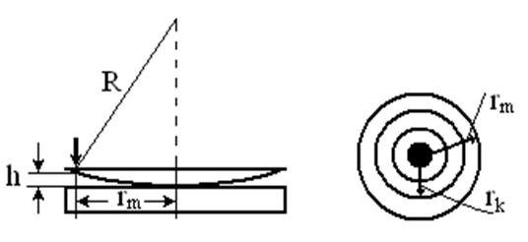

Рисунок 1.1

При наблюдении интерференционной картины в проходящем свете, темные и светлые кольца меняются местами. Из формул (1.1) можно получить формулу для радиуса кривизны плосковыпуклой линзы

,                                               (1.2)

          где  - радиус -го темного кольца;

 - радиус -го темного кольца;

* - коэффициент увеличения оптической системы.

**Описание экспериментальной установки**

Свет от электрической лампы, помещенный в кожух с красным фильтром (КФ), попадает на систему П-Л (стеклянная пластинка - плосковыпуклая линза) и проходит через собирающую линзу (СЛ) на экран (Э), находящуюся в фокусе CЛ.

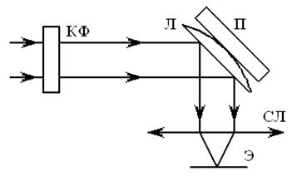

Рисунок 1.2

**Порядок выполнения работы**

1.      Включить источник света и, направляя монохроматический свет с мкм на линзу с пластиной (П-Л), получить на экране интерференционную картину. Для получения колец правильной формы экран располагают под некоторым углом к падающим лучам.

2.      Накладывая на экран лист белой бумаги, отмечают диаметры темных колец (1-го, 2-го и т.д., желательно, не менее 5-6 колец) вдоль проведенной горизонтальной.

3.      Повернув систему П-Л на 180°, получают на экране изображение 1 *см*линейки, закрепленной на обратной стороне П-Л, и отмечают на листе длину этого 1 *см*, что позволяет определить величину коэффициента увеличения оптической системы .

4.      Снять лист бумаги. С помощью обычной линейки измеряют диаметры соответствующих колец,  а половины диаметра дают радиусы .

5.      Полученные результаты занести в таблицу 1.1.

Т а б л и ц а 1.1

|  |  |  |  |
| --- | --- | --- | --- |
| Номер кольца | , мм | мм |  |
|  |
|  |  |  |  |

**Обработка результатов измерений и их анализ**

Комбинируя попарно радиусы темных колец, по формуле (1.2) определяют радиус кривизны линзы. При этом в целях повышения точности результата рекомендуется брать кольца с наиболее сильно различающимися радиусами.

Из полученных 5-6 значений  берется среднее арифметическое и по методу Стьюдента рассчитывается абсолютная и относительная погрешности. Конечный результат записывается в виде: .

Проанализировать полученные данные и сформулировать выводы.

**Контрольные вопросы**

1.     Что такое интерференция света?

2.     Какие волны называются когерентными?

3.     Пространственная и временная когерентность.

4.     Оптическая разность хода, условия максимума и минимума.

5.     Интенсивность результирующего колебания при интерференции.

6.     Как получаются кольца Ньютона? Указать разность хода.

7.     Изменение интерференционной картины при наблюдении колец Ньютона в проходящем свете.

8.     Почему радиус кривизны линзы должен быть велик?

**Лабораторная работа ОТТ–2. Определение длины волны лазерного излучения**

**Цель работы**: изучение явления дифракции света с помощью дифракционной решетки

**Задача**: определение длины волны лазерного излучения

**Методика эксперимента**

Дифракцией света называется явление огибания световыми волнами препятствий, размеры которых соизмеримы с длиной волны. Наблюдаемая дифракционная (как и интерференционная) картина получается в результате перераспределения светового потока при наложении когерентных волн.

Различают два вида дифракции. При дифракции Фраунгофера на препятствие падают параллельные лучи (плоские волны), при дифракции Френеля - сферические волны. В плоских волнах фронт волны, т.е. геометрическое место точек, колеблющихся в одинаковой фазе, представляет собой плоскость, в сферических - сферу.

Расчет дифракционной картины производится с помощью принципа Гюйгенса-Френеля, в котором учет амплитуд и фаз вторичных когерентных волн позволяет найти амплитуду результирующей волны в любой точке пространства. В некоторых случаях, отличающихся симметрией, удобным и простым методом расчета дифракционной картины является метод зон Френеля. Согласно этому методу фронт волны разбивается на равные по площади зоны, колебания от которых до точки наблюдения, в которой определяется интенсивность, приходят в противофазе, так как разность расстояний от точки наблюдения до двух соседних зон равна . Итак, если на волновом фронте укладывается четное число зон Френеля, то в точке наблюдения будет минимум интенсивности, так как колебания в точке наблюдения от соседних зон будут одинаковой амплитуды вследствие равенства их площадей, но противоположны по фазе. При нечетном числе зон Френеля на волновом фронте в точке наблюдения будут максимумы,

В данной работе дифракция наблюдается с помощью дифракционной решетки, представляющей собой систему из большого числа одинаковых по ширине  щелей, разделенных непрозрачными участками ширины . Период (постоянная) решетки определяется как .

Плоская монохроматическая волна падает нормально на решетку, за которой параллельно ей устанавливается "собирательная" линза СЛ и далее в фокальной плоскости F - экран Э.

Свет, проходящий через щели, испытывает дифракцию под разными углами. На экране Э будет происходить сложение многочисленных пучков лучей, приходящих в различные точки Э с разными фазами (на рисунке 2.1 показана только одна точка наблюдения Р для угла дифракции ), в результате происходит интерференция. Картина на экране Э представляет  собой чередование максимумов (красные пятна) и минимумов (темные промежутки). Условие главных максимумов, представляющее собой формулу дифракционной решетки, имеет вид:

,                                                      (2.1)

         где   - оптическая разность хода;

 - порядок дифракционного максимума. 

Условие минимума для  каждой  щели,  согласно  методу  зон Френеля, записывается так:

                                                                (2.2)

и является условием главных минимумов от  щелей.

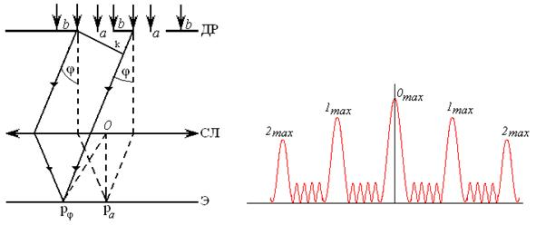

Рисунок 2.1

Добавочные минимумы возникают при противофазном сложении в точке наблюдения колебаний, идущих от различных щелей, и удовлетворяют условиям:

,                                                      (2.3)

где  или принимает все целостные значения, кроме , т.е. кроме тех, при которых условие (2.3) переходит в (2.1). Число дополнительных минимумов равно 

Решая уравнение (2.1) относительно длины волны, получим основную рабочую формулу данной работы:

                                                         (2.4)

Между дополнительными минимумами имеются слабые вторичные максимумы, число которых между соседними главными максимумами равно , они практически не наблюдаются на картине.

Таким образом, дифракционная картина будет иметь в центре экрана главный (центральный) максимум нулевого порядка наибольшей интенсивности и по обе стороны от него чередующиеся темные промежутки (минимумы) и максимумы 1-го, 2-го и т.д. порядков. Расстояние между соседними главными максимумами и их интенсивность возрастают с увеличением числа щелей, последняя в  раз больше интенсивности, создаваемой в направлении  одной щелью. Количество наблюдающихся  главных максимумов, определяется отношением периода решетки к длине волны, т.е. .

**Описание экспериментальной установки**

Источником света служит газовый лазер Л, излучение которого является индуцированным и в высокой степени когерентным, монохроматичным и узконаправленным. Лазерный луч проходит через дифракционную решетку ДР и попадает на экран Э, давая описанную ранее дифракционную картину (рисунок 2.2).

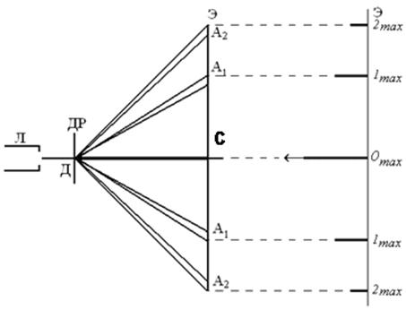

Рисунок 2.2

**Порядок выполнения работы**

1.     Установить в оправку держателя на оптической скамье дифракционную решетку ДР с известной постоянной (  м).

2.     Включить лазер Л и получить на экране Э дифракционную картину.

3.     Измерить расстояние между центральным и одним из красных пятен (максимумов) справа, сначала 1-го, затем 2-го и т.д. порядка. Затем произвести такие же измерения слева от центрального максимума и взять средние значения. Это будут расстояния АКС между максимумами 0-го и k-го порядков. Зная СД (по линейке на оптической скамье), вычислить  по формуле  (СД - расстояние от дифракционной решетки ДР до экрана Э).

              Т а б л и ц а 2.1

|  |  |  |  |  |  |
| --- | --- | --- | --- | --- | --- |
| №  опыта | Порядок спектра | Расстояние СД | Расстояние АКС |  |  |
|  |  |  |  |  |  |

**Обработка результатов измерений и их анализ**

1.     С помощью формулы (2.4) вычислить длину волны .

2.     При одном значении СД необходимо взять три значения AkC при различных , затем повторить измерения АkС, изменив длину СД. Из шести полученных значений находят 

3.     Вычислить абсолютную и относительную погрешности измерений по методу Стъюдента. Результаты всех измерений и вычислений занести в таблицу.

4.     Представить окончательный результат в виде: , м.

5.     Проанализировать полученные данные и сформулировать выводы.

**Контрольные вопросы**

1.     Явление дифракции. Виды дифракции.

2.     Принцип Гюйгенса-Френеля. Метод зон Френеля.

3.     Дифракционная решетка. Условия максимумов и минимумов.

4.     Отличие дифракционного спектра от призматического.

5.     Дифракция на одной щели.

6.     Цель и порядок выполнения работы.

**Лабораторная работа ОТТ–3. Изучение дифракции света на узкой щели**

**Цель работы:** изучение явления дифракции монохроматического света на узкой длинной щели и измерение ширины узкой щели

**Задача:** Определение ширины узкой щели

**Методика эксперимента**

Параллельный пучок (1) монохроматического света падает нормально на непрозрачный экран (2), в котором прорезана узкая щель ВС, имеющая постоянную ширину  и длину  (дифракция Фраунгофера) (cм. рисунок 3.1)

В соответствии с принципом Гюйгенса-Френеля  каждая точка волновой поверхности, находящейся в плоскости щели, является источником вторичных сферических волн. Эти волны являются когерентными и могут интерферировать при наложении, образуя специфическое распределение интенсивности света в пространстве, называемое дифракционной картиной.

Наблюдаемая дифракционная картина будет иметь вид чередующихся светлых и темных пятен (полосок), соответствующих максимумам и минимумам интенсивности. Результат интерференции зависит от разности фаз колебаний, возбуждаемых в данной точке волнами, приходящими от всех вторичных источников. Разность фаз, в свою очередь, зависит от угла дифракции  длины света  и ширины щели .

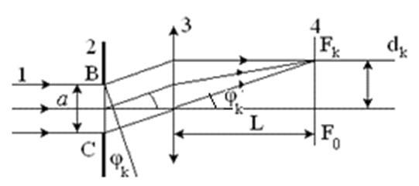

Рисунок  3.1

Для определения углов дифракции , соответствующих максимуму или минимуму интерференции для данной длины волны  и ширины щели , достаточно воспользоваться приближенным методом - методом зон Френеля. Для этого волновую поверхность в пределах щели необходимо разбить по ширине на зоны Френеля, имеющие вид параллельных щели полосок, оптическая разность хода от краев до точек, где происходит интерференция, равна . Разность хода между волнами, выходящими от краев щели, равна

                                                (3.1)

Число зон Френеля, укладывающихся в щели, равно .

Все зоны излучают свет в рассматриваемом направлении совершенно одинаково, причем колебания, возбуждаемые в точке  (побочном фокусе) двумя соседними зонами, равны по амплитуде и противоположны по фазе. Поэтому, если число зон четное, , где  то наблюдается дифракционный минимум (полная темнота).

Если число зон нечетное, , то наблюдается максимум, соответствующий действию только одной зоны Френеля. Самый яркий центральный максимум наблюдается в главном фокусе линзы . С ростом  интенсивность максимумов быстро уменьшается, поэтому на дифракционной картине видно лишь небольшое число максимумов (или минимумов), с которыми удобно работать. Из условий наблюдения минимума следует, что ширина щели равна

                                                            (3.2)

В силу малости углов дифракции  можно принять (см. рисунок 3.1)

                                              (3.3)

Тогда расчетная формула для ширины щели принимает вид

,                                                                      (3.4)

         где    - длина волны лазерного излучения (нм);

 – расстояние от собирающей линзы до экрана (в работе  должно быть более 1 м);

 - порядок дифракционного минимума (следует взять при неизменном  3-4 минимума);

- расстояние от центрального максимума до минимума -ro порядка.

**Описание экспериментальной установки**

Установка собирается по схеме, приведенной на рисунке 3.2, состоит из следующих элементов: 1 – источник света - газовый лазер; 2 - дифракционная щель; 3 - плоский экран. Все оптические элементы установлены в специальных оправках держателей (рейтеров) на оптической оси.

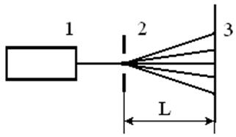

Рисунок 3.2

Монохроматическое излучение от газового лазера 1 проходит через дифракционную щель 2 и попадает на плоский экран 3 и дает на нем дифракционную картину.

Все измерения необходимо проводить в затемненном помещении.

**Порядок выполнения работы**

1.     Установить в оправку держателя, на оптической скамье дифракционную щель.

2.     Включить лазер. На экране должна получиться дифракционная картина, представляющая собой чередование темных промежутков и красных пятен.

3.     Прикрепить к экрану лист белой бумаги, на которой четко видна полученная картина, и отметить на одном горизонтальном уровне (провести на листе бумаги прямую горизонтальную линию на  уровне красных пятен) положения середины темных промежутков слева и справа от центрального максимума, затем путем деления на 2, можно определить значение . Обычно удается использовать положения трех - четырех минимумов, что вполне достаточно для использования метода Стьюдента при определении погрешности измерения.

4.     Измерить расстояние  по шкале линейки, установленной на оптической скамье.

5.     Повторить предыдущие измерения для других значений  и результаты занести в таблицу 3.1.

Т а б л и ц а 3.1

|  |  |  |  |  |  |
| --- | --- | --- | --- | --- | --- |
| №  опыта | Порядок спектра |  |  |  | *а* |
|  |  |  |  |  |  |

**Обработка результатов измерений и их анализ**

1.     Из данных таблицы определить значение ширины щели по формуле (3.4).

2.     По методу Стъюдента определить среднее значение ширины щели , абсолютную () и относительную () погрешности. Окончательный результат представить в виде .

3.     Проанализировать полученные результаты и сформулировать выводы.

**Контрольные вопросы**

1.     Природа света.

2.     Дифракция света. Виды дифракции.

3.     Принцип Гюйгенса-Френеля Метод зон Френеля.

4.     Дифракционная решетка, дифракционные спектры.

5.     Условия главных максимумов и минимумов, дополнительных минимумов.

6.     Дифракция на одной щели. Отличие дифракционного спектра от призматического.

**Лабораторная работа ОТТ–4. Исследование дифракции света на отражательной дифракционной решетке**

**Цель работы:**Исследование дифракции света на отражательной дифракционной решетке и определение параметров дифракционной решетки и спектрального состава излучения.

**Задачи:**

- определить спектральный состав излучения ртутной лампы;

- определить период и угловую дисперсию дифракционной решетки.

**Теория метода**

Прямолинейность распространения света, кажущаяся очевидной, легко объяснялась теорией И. Ньютона (1704 г.), господствовавшей в физике XVIII в. Согласно этой теории, свет представляет собой поток особых частиц (световых корпускул), которые в однородной среде движутся равномерно и прямолинейно.

Однако опыты показали, что закон прямолинейного света не является универсальным. Он особенно заметно нарушается при прохождении света сквозь достаточно узкие щели и отверстия, а также при освещении небольших непрозрачных препятствий. В этих случаях на экране, установленном за отверстием или препятствием, вместо четко разграниченных областей света и тени наблюдается система интерференционных максимумов и минимумов освещенности. Однако, даже для препятствий и отверстий, имеющих большие размеры, строго говоря, нет резкого перехода от тени к свету. Всегда существует некоторая переходная область, в которой можно обнаружить слабые интерференционные максимумы и минимумы. Совокупность этих явлений, обусловлена волновой природой света и наблюдается при его распространении в среде с резко выраженной оптической неоднородностью (например, при прохождении через отверстия в экранах, вблизи границ непрозрачных тел и т.п.), называется дифракцией света.

В более узком смысле под дифракцией света понимают огибание светом встречных препятствий, т.е. отклонение от законов геометрической оптики.

Дифракция наблюдается, если размеры преграды соизмеримы с длиной волны в пределах нескольких порядков. Дифракции сопутствует явление интерференции - наложение когерентных дифрагированных волн друг на друге. В результате в облас­ти дифрагированных волн можно наблюдать чередование максимумов и минимумов интенсивности света, так называемый дифракционный спектр.

Дифракционный спектр наблюдается в виде неокрашенного центрального максимума нулевого порядка (), а по обе стороны от него  - дифракционные спектры 1-го, 2-го и т.д. () порядков, в которых наблюдается совокупность линий от сине-фиолетового цвета у внутреннего края до линий красного цвета у внешнего края.

Дифракционный спектр может быть получен при помощи дифракционных решеток, которые позволяют производить исследование спектров атомов и молекул вещества в самом широком диапазоне длин волн.

В данной работе изучается плоская отражательная дифракционная решетка - совокупность большого числа узких зеркальных полос шириной , отделенных друг от друга полосами не отражающей поверхности шириной . Расстояние  между соседними полосами называется постоянной решетки или ее периодом (рисунок 4.1).

При этом количество параллельных полос (одинакового профиля), образую­щих собой правильную периодическую структуру, может достигать до 50 (300 на длине 40 мм). Отражательные дифракционные решетки со специальным профилем штрихов, как, например, на рисунке 4.1 позволяют сконцентрировать все излучение в максимуме только одного порядка.

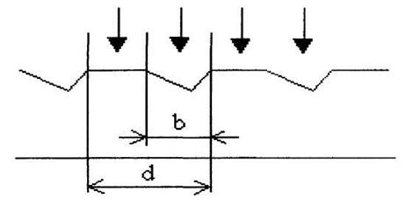

Рисунок 4.1

Отражательные дифракционные решетки разлагают свет в спектр, благодаря чему используются как диспергирующие устройства в спектральных приборах. Они изготавливаются в виде плоских и вогнутых решеток различных типов: фазовых, амплитудно-фазовых и т.д.

Отражательные решетки являются более совершенными диспергирующими устройствами, чем призмы и прозрачные решетки, материал которых обладает се­лективным поглощением света. Кроме того, от­ражательные решетки обладают большой светосилой.

В силу перечисленных преимуществ, в современных спектральных приборах применяются главным образом отражательные дифракционные решетки.

При падении плоской монохроматической волны под углом  на решетку, ка­ждый элемент её поверхности становится источником вторичных дифрагирующих волн, которые также будут когерентными и могут интерферировать друг с другом. Если на пути этих волн поставить собирающую линзу, то наложение волн и, следо­вательно, их интерференция будут происходить в её фокальной плоскости, где в за­висимости от разности фаз колебаний, пришедших в какую либо точку от всех эле­ментов решетки будут наблюдаться максимум или минимум света.

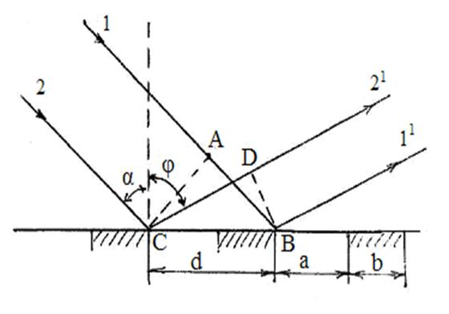 Рисунок 4.2

Для определения условия максимума выберем из всех дифрагированных лучей (рисунок 4.2) два параллельных луча 1 и 2, рассматриваемых соответствующими друг другу элементами двух соседних штрихов решетки, под углом . Оптическая разность хода этих лучей равна , где .

Следовательно,

                            (4.1)

Из теории интерференции света известно, что максимум освещенности соот­ветствует разности фаз интерферирующих колебаний 2 , т.е., когда колебания находятся в одной фазе. При этом разность хода лучей будет равна цело­му числу волн *.*Поэтому условие максимума будет:

,                                                    (4.2)

         где   - целое число, называемое порядком спектра;

- длина волны.

Если падающий свет содержит различные длины волн, т.е. является немонохроматичным, то произойдет разложение его в спектр, поскольку, согласно соотношению (4.2), каждой длине волны отвечают определенные углы  дифракционных максимумов.

Угол дифракции  может иметь знак (+) справа от нормали, так и знак (-) слева от нормали. Поэтому в формуле (4.2) стоит знак (±).

В направлении зеркального отражения волны получается максимум нуле­вого порядка  для всех волн, которые, налагаясь друг на друга, дают яркую светлую полосу. От нулевого максимума идут спектральные линии, отвечающие максимумам 1-порядка, 2-го и т.д. Причем линии соответствующие более корот­ким длинам волн (фиолетовые, синие) в каждом спектре располагаются ближе к ну­левому максимуму.

Отражательная решетка характеризуется параметрами: периодом  решетки, угловой дисперсией  и разрешающей способностью .

**Угловая дисперсия**- это отношение угла  между направлениями на ди­фракционные максимумы порядка  для двух монохроматических излучений (двух спектральных линий) с близкими длинами волн и к разности их длин волн .Продифференцировав выражение , получим для угловой дисперсии

.                                              (4.3)

Поскольку ,не столь существенно,  для какой из длин волн *(*или ) определен угол  в соотношении (4.3).

Разрешающая способность решетки определяет минимальную разность длин волн  двух излучений с длинами волн и , максимумы которых воспринимаются раздельно. Таким образом,  и  соответствуют двум соседним линиям,  которые разрешаются (разделяются) решеткой. Разрешающая способность решетки определяется соотношением

,                                                                   (4.4)

            где  - число штрихов дифракционной решетки.

**Описание установки**

Работа выполняется на гониометре - приборе, предназначенном для точных измерений углов. Оптическая схема установки показана на рисунке 4.3. Свет от источника 1 (ртутная лампа) освещает входную щель коллиматора 2. Из коллиматора параллельный пучок лучей падает на дифракционную решетку 3, помещенную на предметном столике гониометра. После отражения от решетки свет попадает в зрительную трубу 4, в фокальной плоскости объектива которой образуется спектр, состоящий из ряда  линий.

Внешний вид гониометра показан на рисунке 4.4. Здесь 1 - микроскопический винт, регулирующий ширину входной щели коллиматора; 2 - винт коллиматора используемый для настройки коллиматора на параллельность лучей; 3 - его юстировочный винт для изменения наклона коллиматора к горизонтальной оси; 4 - винты наклона столика; 5 - котировочный винт зрительной трубы; 6 - её фокусировочный винт; 7 - окуляр трубы; 8 - лупа, через которую производят отсчеты по шкале лимба, находящегося внутри прибора; 9 - алиада; 10 - маховичок отсчетного микрометра; 11 - винт для самостоятельного вращения лимба.

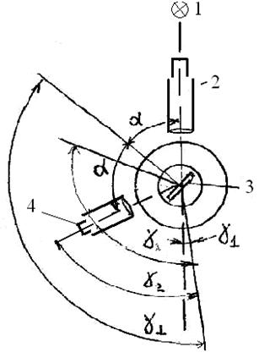

Рисунок 4.3

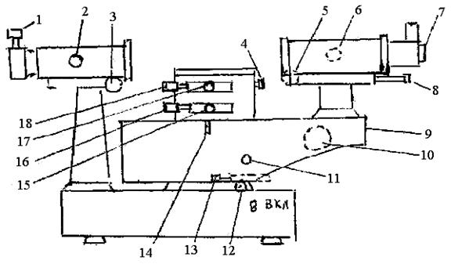

Рисунок 4.4

Зрительная труба укреплена на подвижном кронштейне - алиаде 9, которую можно поворачивать вокруг неподвижной оси, проходящей через центр предметного столика. Поворот трубы осуществляется от руки после освобождения стопорного винта 12. При закрепленном винте 12 можно производить тонкое перемещение трубы - винтом 13.  Рычажок 14 позволяет осуществить совместное или раздельное перемещение трубы и лимба. Для совместного перемещения этот рычажок надо опустить. Стопорный винт 15 служит для закрепления лимба на оси прибора. При этом винтом 16 можно осуществлять тонкое перемещение лимба. Стопорный винт 17 скрепляет столик с лимбом. Таким образом, столик может вращаться самостоятель­но, совместно с лимбом при неподвижной зрительной трубе и, наконец, совместно с лимбом и трубой. Лимб гониометра снабжен шкалой с делениями (двойными штрихами). Цена деления 20'. Оцифровка делений произведена через каждый градус. Отсчет производится через лупу 8. Для этого надо повернуть маховичок 10 настолько, чтобы верхние и нижние двойные штрихи и лимба в левом окне поля зрения лупы точно совместились, как показано на рисунке 4.5. Тогда число градусов будет равно видимой ближайшей левой от вертикального индекса цифре верхней шкалы. Число десятков минут равно числу интервалов, заключенных между верхним двойным штрихом, соответствующим отсчитанному числу градусов, и нижним оцифрован­ным двойным штрихом, отличающимся на 180°. Число единиц минут отсчитывается по шкале в правом окне поля зрения по левому ряду чисел. Число секунд - в том же окне по правому ряду чисел с помощью неподвижного горизонтального индекса. Положение, показанное на рисунке 4.5, соответствует отсчету 195°46'53".

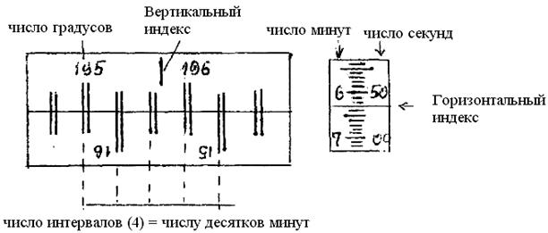

Рисунок 4.5

**Порядок выполнения работы**

1.            Ознакомиться (по схеме) с устройством гониометра. В этом задании зри­тельная труба и столик должны самостоятельно вращаться вокруг оси прибора, а лимб закреплен с осью. Для этого следует освободить винты 12 и 17, рычажок 14 повернуть вверх и винт 15 закрепить.

2.            Включить ртутную лампу. Проверить резкость изображения щели и креста нитей в поле зрения зрительной трубы.

3.     Определить прямое положение зрительной трубы и измерить угол на­правления распространения пучка света от лампы. Для этого поворотом держателя решетки и зрительной трубы добиться такого их взаимного положения, при котором пучок света скользит вдоль поверхности решетки и попадает в зрительную трубу. Совместить нить окуляра зрительной трубы с изображением щели коллиматора (в виде светлой вертикальной полосы) и произвести отчет угла .

4.     Установить дифракционную решетку и зрительную трубу в положение, при котором угол падения луча света на решетку составляет около 60°, а отраженный луч проходит через зрительную трубу (рисунок 4.3). В зрительной трубе должно наблюдаться зеркальное изображение щели коллиматора. Совместить нить окуляра трубы с зеркальным изображением щели и измерять соответствующий угол .

5.            Перемещая трубу налево, следует просмотреть весь спектр и определить количество видимых порядков спектра (в данной работе наблюдается два порядка спектра). Каждый порядок начинается с наиболее коротковолновой линией (фиолетового, синего), и заканчивается длинноволновой (красной линией).

6.            Измерить углы отклонения  спектральных линий всех видимых порядков. Для этого последовательно совмещать нить зрительной трубы с яркими линиями соответствующего света и определять соответствующие угловые положения  зрительной трубы по шкале (лимбу) гониометра. Одновременно записывать цвет линии и порядок спектра.

7.            Наблюдения по п.3-6 провести 3 раза и результаты измерений занести в таблицу 4.1.

Т а б л и ц а 4.1

|  |  |  |  |  |  |  |  |  |  |
| --- | --- | --- | --- | --- | --- | --- | --- | --- | --- |
| № |  |  |  |  | Порядок спектра | Цвет линии | Отсчет по шкале | Угол дифракции | Длина волны |
|  |  |  |  |  |  |  |  |  |  |

            8. Определить средние значения для углов  и .

 9. Вычислить угол  падения света на решетку 

10. Вычислить углы дифракции .Для всех наблюдавшихся спектральных линий с использованием соотношения (4.2) рассчитать период  дифракционной решетки . При расчетах использовать экспериментальные данные для наиболее яр­ких линий и .

          12. Рассчитать по формуле (4.2) средние значения длин волн  для всех наблюдавшихся спектральных линий одного порядка .

          13. Используя соотношение (4.3), рассчитать угловую дисперсию для трех спектральных линий разных цветов.

**Контрольные вопросы**

1.  Когда возникает интерференция света?

2.           Условие появления дифракции света.

3.            Дифракционный спектр.

4.            Устройство гониометра.

5.            Чем отличается прозрачная дифракционная решетка от отражательной решетки?

6.            Что характеризует угловая дисперсия и разрешающая способность дифракционной решетки?

7.            Где используют дифракционные решетки?

**Лабораторная работа ОТТ–5. Определение дисперсии стеклянных призм с помощью гониометра**

**Цель работы:**Исследование дисперсии стеклянной призмы.

**Задачи:**

- определение зависимости показателя преломления призмы от длины волны;

- вычислить угловую дисперсию и разрешающую способность призмы.

**Теория метода**

Дисперсией света называется зависимость показателя преломления  среды от длины волны света или зависимости фазовой скорости  световой волны в среде от его длины *.*Дисперсия света представляется в виде зависимости  или *,*т.к. *,*где  - скорость света в вакууме.

Дисперсией вещества называется производная  по *,*т.е. . Для всех прозрачных бесцветных веществ с уменьшением длины волны показатель преломления увеличивается, так что <0 отрицательна и растет по модулю с уменьшением *.*Если вещество поглощает часть лучей, то в области поглощения вблизи нее ход дисперсии обнаруживает аномалию (аномальная дисперсия >0).

Дисперсия, наряду с такими явлениями как дифракция, интерференция, поляризация, играет важную роль в современных электронно-оптических системах передачи и обработки информации: в волоконно-оптических линиях связи (ВОЛС), в интегральной оптике и спектральных приборах и т.д. Для любой системы передачи информации важное значение имеют следующие факторы: информационная емкость системы, выраженная в числе каналов связи или скорости передачи информации; затухание передаваемой энергии и ширина полосы пропускания, стойкость к воздействию окружающей среды. Ёмкость системы связи пропорциональна используемой частоте. Создание лазера явилось основой для разработки оптических систем большой емкости, т.к. частота колебаний лазера лежит в области 1015 Гц, что в 106 раз превышает частоту высокочастотных систем связи. Передача информации осуществляется электромагнитным излучателем в диэлектрических световодах или волокнах, как их называют из-за малых поперечных размеров (диаметр сердечника ) и метода получения.

Учет волновых свойств света показывает, что из всех световых лучей в пределах угла полного внутреннего отражения для данного световода только ограниченное число лучей с дискретными углами могут образовывать направляемые волны, которые называют также волноводными модами. Эти лучи характеризуются тем, что после двух последовательных отражений от границы "сердечник-оболочка" волны должны быть в фазе, если это условие не выполняется, то волны интерферируют так, что гасят друг друга и исчезают. Каждая мода обладает характерной для неё структурой электромагнитного поля, фазовой и групповой скоростями. В зависимости от числа распространяющихся на рабочей частоте волн (мод) световоды разделяются на одномодовые () и многомодовые.

Рассмотрим структуру волоконного световода, по которому передается информация в современных ВОЛС. Простейший световод представляет собой круглый или прямоугольный диэлектрический стержень, называемый сердечником, окруженный диэлектрической оболочкой. Показатель преломления материала сердечника , а оболочка , где  и  - относительные диэлектрические проницаемости. Относительная магнитная проницаемость материала  обычно постоянная и равна единице.

Для передачи электромагнитного излучения по световоду используется известное явление полного внутреннего отражения на границе раздела двух сред, поэтому необходимо выполнения условия . Если изменение показателя преломления сердечника n1 происходит скачком, то волокно называют ступенчатым (рисунок 5.1).

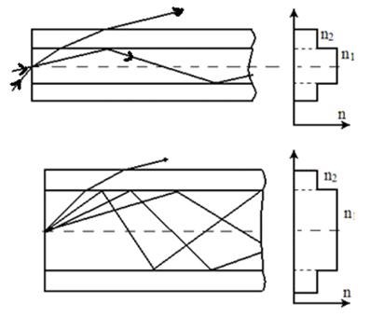

Рисунок 5.1

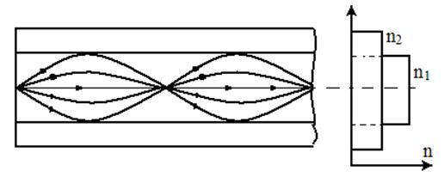

Рисунок 5.2

Волокно с плавным убыванием показателя преломления  от оси волокна к его оболочке называют градиентным (рисунок 5.2). Из рисунка 5.1 видно, что лучи при углах падения на конец световода , испытывают полное внутреннее отражение на границе раздела “сердцевина–оболочка”, и поэтому идут вдоль оси практически без потерь. Остальные лучи проникают в оболочку. Значение ,согласно закону Снеллиуса, определяется соотношением

.

В градиентном световоде отражения нет (рисунок 5.2), а происходит искривление луча за счет оптической неоднородности среды (изменение показателя преломления в направлении, перпендикулярном оси).

В световодах из-за дисперсии при передаче импульсных сигналов после прохождения некоторого расстояния импульсы расширяются и наступает момент, когда соседние импульсы будут перекрывать друг друга. Расширение импульсов устанавливает предельные скорости передачи информации по световоду при импульсно-кодовой модуляции. Ширина полосы пропускания определяется типом световода, существенно зависит от профиля показателя преломления и дисперсии материала, из которого изготовлен световод. Дисперсия определяется тремя главными факторами: свойствами материала волокна, волноводной дисперсией (нелинейной зависимостью постоянной распространения моды от частоты) и межмодовой дисперсией, вызываемой различием групповых скоростей распространяющихся мод.

Из последних данных следует: в ступенчатом многомодовом световоде доминирует межмодовая дисперсия; в одномодовом световоде отсутствует межмодовая дисперсия и в целом дисперсия существенно меньше; в градиентном световоде происходит выравнивание времени распространения различных мод и определяющим является дисперсия материала, которая уменьшается с увеличением длины волны. Таким образом, наиболее резко дисперсия проявляется у многомодовых световодов со ступенчатым профилем показателя преломления.

Стеклянная призма является диспергирующей системой: она разлагает исследуемый свет в спектр по длинам волн, что широко используется в различных спектральных приборах. Это свойство призмы обусловлено тем, что ее показатель преломления  зависит от длины волны света, и поэтому свет разных волн, проходя призму, отклоняется на разные углы, т.е. пространственно разделяется (рисунок 5.3).

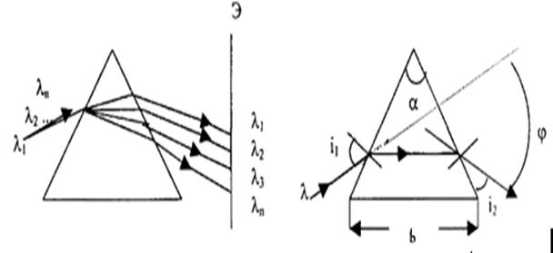

                       Рисунок 5.3                                            Рисунок 5.4

Для определения зависимости в случае призмы обычно используют метод, основанный на измерении угла наименьшего отклонения. Пусть луч света с длиной падает под некоторым углом  на грань призмы с преломляющим углом  (рисунок 5.4). В результате двух преломлений вышедший из призмы луч отклоняется на угол  по отношению к падающему лучу. Угол  зависит от угла падения , преломляющего угла  призмы, а также от сорта стекла и длины волны света *.*Можно показать, что при симметричном прохождении света через призму ( на рисунке 5.4) угол отклонения минимален . В этом случае показатель преломления  определяется формулой.

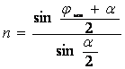,                                                       (5.1)

где угол зависит от .Следовательно, определение показателя преломления для каждой длины волны сводится к измерению соответствующего угла наименьшего отклонения.

Из выражения (5.1) следует, что

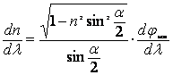                                    (5.2)

Призма, как спектральный прибор, характеризуется двумя основными параметрами: угловой дисперсией  и разрешающей способностью .

Угловая дисперсия  характеризует способность прибора пространственно разделять пучки лучей различных длин волн. Угловая дисперсия равна:

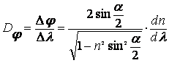,                                     (5.3)

         где  - разность углов отклонения световых пучков с близкими длинами волн и , разность их длин волн.

Разрешающая способность характеризует способность прибора разделять (разрешать) спектральные линии, мало отличающие по длинам волн. Она равна

,                                                                      (5.4)

         где - длина волны спектральной линии, около которой производят измерения;

 - наименьшая разность длин волн двух еще разрешаемых линий.

Теоретически установлено, что разрешающая способность призмы из-за дифракции света ограничивается величиной

,                                                         (5.5)

         где  - основание призмы, вдоль которой распространяется свет.

**Описание установки**

Работа выполняется на гониометре - приборе, предназначенном для точных измерений углов. Оптическая схема установки показана на рисунке 5.5.

Экспериментальная установка состоит из источника света 1 (ртутная лампа), гониометра 3 (вид сверху) и стеклянной призмы 4. Гониометр состоит из трех основных частей: коллиматора 2, предметного столика З, зрительной трубы 5. Свет от лампы 1 освещает щель коллиматора 2. Из объектива коллиматора параллельный пучок света падает на призму 4, помещенную на предметном столике гониометра, и разлагается на спектр, который наблюдается с помощью зрительной трубы. Зрительную трубу можно поворачивать вокруг вертикальной оси гониометра. Спектр наблюдается через окуляр трубы  в фокальной плоскости объектива трубы.

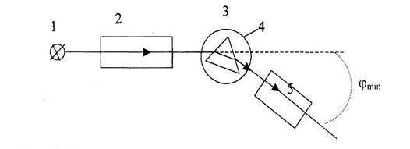

Рисунок 5.5

**Порядок выполнения работы**

1.     В этом задании зрительная труба и столик должны самостоятельно вращаться вокруг оси прибора, а лимб закреплен с осью гониометра. Для этого следует освободить винты 12 и 17, рычажок 14 повернуть вверх и винт 15 закрепить (см. лаб. Работу ОТТ-4). Вращением кольца окуляра зрительной трубы добиться четкого изображения визирного креста в поле зрения окуляра.

Включить ртутную лампу. Включить подсветку лимба тумблером «Вкл», установить трубу гониометра таким образом, чтобы отчетливо наблюдалась входная щель коллиматора. Проследить, чтобы отсчет по шкале лимба не выходил за пределы интервала углов от 90° до 270°. Измерить положение 0 зрительной трубы, при которой изображение щели (белая светящаяся узкая линия) совмещается с вертикальной линией шкалы окуляра. Значения  занести в таблицу 5.1.

2.            Установить на столик гониометра призму так, как показано на рисунке 5.5 и разложить свет на спектральные составляющие. Поворачивая рукой зрительную трубу просмотреть весь спектр - от красной до фиолетовой линии.

Т а б л и ц а 5.1

|  |  |  |  |  |  |  |  |  |
| --- | --- | --- | --- | --- | --- | --- | --- | --- |
| № |  | Спектральные линии | (нм) |  |  |  |  |  |
| 1 |  | Ярко-красная (правая из трех близких) | 640,2 |  |  |  |  |  |
| 2 |  | Оранжевая | 612,3 |  |  |  |  |  |
|  |  | Желтая | 579,1 |  |  |  |  |  |
|  |  | Желтая | 576,9 |  |  |  |  |  |
| 5 |  | Светло зеленая | 546,1 |  |  |  |  |  |
| 6 |  | Голубая | 491,6 |  |  |  |  |  |
| 7 |  | Сине-фиолетовая | 435,8 |  |  |  |  |  |
| 8 |  | Фиолетовая | 407,8 |  |  |  |  |  |
| 9 |  | Фиолетовая | 404,7 |  |  |  |  |  |

3. Установить призму поворотом столика для одной из спектральных линий в положении наименьшего отклонения следующим образом: наблюдая в зрительную трубу, например за синей линией, поворачивают столик с призмой так, чтобы линия смещалась к положению не отклоненного луча. При некотором положении призмы линия в поле зрения начинает перемещаться в противоположную сторону. Положение призмы, отвечающее моменту остановки движения спектральной линии, есть положение наименьшего отклонения. Закрепить столик с призмой в этом положении. Для каждой спектральной линии измерить угол *,*соответствующие их положениям и затем их углы наименьшего отклонения: .

4. Вычислить значения показателей преломления стекла призмы (с точностью до 4-х знаков после запятой) для каждой спектральной линии по формуле (5.1). В данной работе преломляющий угол призмы .

5. Построить график зависимости .

6. По дисперсионной кривой ,используя формулы 5.3 и 5.5, вычислить угловую дисперсию  и разрешающую способность  прибора.

7. Проанализировать полученные результаты и сформулировать выводы.

**Контрольные вопросы**

1.  Когда возникает аномальная дисперсия?

2.            От чего зависят угловая дисперсия и разрешающая способность призмы?

3.            Как установить призму на минимум отклонения для данной длины волны?

4.           Как производят отсчет по шкале гониометра?

5.           Почему после дождя на небе появляется радуга?

6.            Как происходит передача электромагнитного излучения по волоконному световоду?

7.           Чем отличаются одномодовые и многомодовые световоды?

8.           Влияние дисперсии света в волоконной оптике.

**Лабораторная работа ОТТ–6. Проверка закона Малюса**

**Цель работы**: изучение явления поляризация света

**Задача:** проверка закона Малюса

**Методика эксперимента**

В световом луче, представляющем собой поперечные электромагнитные волны, колебания вектора  происходят во всевозможных направлениях, перпендикулярных лучу. Такие лучи, идущие, например, от Солнца, ламп накаливания, сильно нагретых тел, носят названия естественного света (рисунок 6.1а).

Поляризованным называется свет, в котором направления колебания светового вектора  упорядочены каким-либо образом. Различают плоскополяризованный (или линейнополяризованный) свет; свет, поляризованный по кругу или по эллипсу (соответственно б, в и г на рисунке 6.1, где свет распространяется перпендикулярно плоскости рисунка). В двух последних случаях световой вектор  может вращаться либо по часовой стрелке, либо – против.

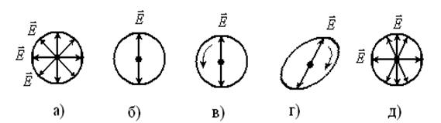

Рисунок 6.1

Плоскополяризованный свет можно получить из естественного с помощью поляризатора. На выходе несовершенного поляризатора получается свет, в котором колебания одного направления преобладают над колебаниями других направлений. Такой свет называется - частично поляризованным (рисунок 6.1 д).

Для характеристики поляризации вводится величина

,                                                  (6.1)

называемая степенью поляризации.  и  - соответственно максимальная и минимальная интенсивности прошедшего через поляризатор света, получаемые при вращении поляризатора. Например, для плоскополяризованного света  и , а для естественного света = 0 и .

Если на поляризатор падает плоскополяризованный свет с амплитудой  (интенсивность ), через прибор пройдет составляющая колебания с амплитудой , где  - угол между плоскостью колебаний падающего света и плоскостью поляризатора. Следовательно, интенсивность прошедшего света  определяется выражением, получившим название *закона Малюса*.

                                                       (6.2)

При отражении света от границы двух сред может меняться характер поляризации. Если угол падения света на границу отличен от 0, отраженный и преломленный лучи оказываются частично поляризованными, причем в отраженном луче преобладают колебания, перпендикулярные плоскости падения, а в преломленном - параллельные плоскости падения. При угле падения , называемом *углом Брюстера* и удовлетворяющем условию

,                                     (6.3)

где  - относительный показатель преломления, отраженный луч будет полностью плоскополяризованным, содержащим колебания светового вектора  в плоскости, перпендикулярной плоскости падения. Если же на границу падает плоскополяризованный (с колебаниями вектора  в 1 плоскости падения) свет, то при  отраженного луча не будет вообще.

Следствием закона Брюстера (6.3) является факт, что (, где  - угол преломления). Закон Брюстера выполняется лишь при отражении от границы двух диэлектриков, при отражении от поверхности металла получается эллиптически поляризованный свет.

При прохождении света через все прозрачные кристаллы, за исключением принадлежащих к кубической системе, наблюдается явление двойного лучепреломления, обусловленное анизотропией кристаллов. Выходящие из кристалла (обыкновенный и необыкновенный) лучи оказываются полностью поляризованы во взаимно перпендикулярных направлениях (плоскополяризованы).

**Описание экспериментальной установки**

Экспериментальная установка состоит из источника света S, двух поляризаторов П и А, фотоэлемента ФЭ с гальванометром Г (А - второй поляризатор, служащий для анализа поляризованного свет, называется анализатором).

Идущий от источника S свет после поляризатора П становится плоскополяризованным. Анализатор А пропускает только те колебания, плоскость которых совпадает с плоскостью поляризации поляризатора. При их совпадении, т.е. плоскостей П и А, интенсивность света будет максимальной, в случае их перпендикулярности (П и А скрещены) интенсивность проходящего света равна нулю. В других случаях интенсивность попадающего на ФЭ света, измеряемого с помощью гальванометра Г, будет принимать промежуточные значения. Измерения следует проводить в затемненном помещении.

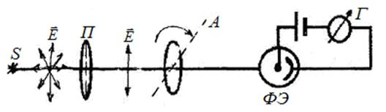

Рисунок 6.2

**Порядок выполнения работы**

1.     Включить гальванометр Г в цепи ФЭ, установить его стрелку на нуль.

2.     Включить источник света.

3.     Вращением анализатора А добиться максимального показания гальванометра в пределах его шкалы. Повернув анализатор на 90° по лимбу, убедиться в нулевом показании гальванометра. Если при скрещенных П и А невозможно получить нулевое показание, то это "фоновое" значение, обусловленное попаданием на ФЭ побочного света в помещении, следует вычитать из всех измеряемых значений тока в цепи ФЭ.

4.     Измерения следует начинать со значения угла , т.е. , при котором показание гальванометра будет нулевым (или минимальным). Поворачивая анализатор на 10°, записывают показания гальванометра. Измерения проводят до 360° через каждые 10°. Все данные записывают в таблицу 6.1.

Т а б л и ц а 6.1

|  |  |  |  |  |
| --- | --- | --- | --- | --- |
| № опыта |  |  |  |  |
|  |  |  |  |  |

**Обработка результатов измерений и их анализ**

1.     По данным таблицы необходимо построить график зависимости силы фототока , пропорциональной интенсивности  проходящего света, от квадрата косинуса угла поворота . Согласно закону Малюса график такой зависимости представляет собой прямую вида , где  и . При обработке зависимости использовать метод наименьших квадратов (см. Приложение А).

2.     Провести анализ полученных результатов и сформулировать выводы.

**Контрольные вопросы**

1.     Естественный и поляризованный свет.

2.     Виды и степень поляризации.

3.     Закон Малюса.

4.     Закон Брюстера и его объяснение.

5.     Явление двойного лучепреломления.

6.     Оптически активные вещества.

7.     Метод наименьших квадратов.

**Лабораторная работа OTT–7. Определение концентрации сахара в растворе по углу вращения плоскости поляризации**

**Цель:** ознакомление с явлением оптической активности, а также использование этого явления для определения концентрации сахара в растворе.

**Основная задача:** определение концентрации сахара в растворе поляриметром Солейля.

**Методика эксперимента**

При прохождении плоскополяризованного света сквозь некоторые вещества обнаруживается, что плоскость, в которой колеблется электрический вектор (напряженность электрического поля ), постепенно поворачивается. Принято говорить, что вращается плоскость поляризации. Такие вещества называются оптически активными и, в частности, оптически активными веществами являются кристалличе­ский кварц, сахар, раствор сахара в воде, скипидар, пластмасса и т.д.

В растворе угол поворота  плоскости поляризации пропорциона­лен толщине слоя раствора  и концентрации активного вещества :

*,*

где  - удельная постоянная вращения (угол поворота на единицу длины при концентрации равной единице).

Эта величина зависит от природы вещества, температуры и длины волны света, т.е. обладает дисперсией.

Оптическая активность вещества определяется асимметричным строением молекул (для активных жидкостей) или асимметричным строением кристаллов (в случае активных кристаллических тел). Для большинства таких кристаллов обнаружены две модификации, осуществляющие вращение плоскости поляризации по часовой стрелке или против (если смотреть навстречу лучу). Первая модификация называется положительной () или правовращающей, вторая - отрицательной () или левовращающей. Эти, модификации являются зеркальными изображениями друг друга.

**Описание установки**

В работе применяется полутеневой поляриметр, который состоит из поляризатора П и анализатора А. В свою очередь, П состоит; из двух поляризованных призм, большой Р и помещенной за ней маленькой р:

Главные сечения этих призм, а, следовательно, и соответствующие плоскости световых колебаний составляют между собой небольшой угол. Свет от источника S, пройдя через светофильтр Ф ( в работе с полутене­вым поляриметром должен быть монохроматический свет), проходит через Р.

Часть этого света, поляризованного в определенной плоскости, попадает затем в сахариметрическую трубку Н, наполненную оптически активным веществом, и затем в анализатор А. Другая часть, прежде чем попасть в эту трубку, проходит через р, вследствие чего плоскость поляризации его несколько изменится. Таким образом, если А установлен на полное затемнение одного из световых пучков, то другой пучок будет им отчасти пропускаться. Поле зрения, ограниченное диафрагмой, разделяет­ся вследствие этого на две половины.

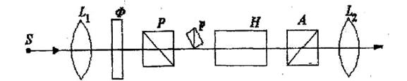

Рисунок 7.1

Анализатор А устанавливается на равное освещение полей при отсутствии вращающего вещества в трубке Н, а затем - после заполнения трубки Извращающим веществом. При этом плоскость колебаний свето­вого вектора в пучках, освещающих обе половины зрения, повернется на угол . На такой же угол придется повернуть А при помощи винта. От­счеты углов производят по нониусу в окуляре .

**Порядок выполнения работы**

1.     Включить источник света.

2.     Откинуть стенку корпуса и убедиться, что трубка с раствором отсутствует.

3.     Окуляр  устанавливают так, чтобы ясно видеть линию раздела поля зрения.

4.     Привести анализатор А, вращая винт, в нулевое положение, при котором обе половины поля затемнены одинаково. Сделав отсчет по нониусу, поворачивают А немного в сторону и, вновь приведя его в нулевое положение, делают новый отсчет. Повторяют это не менее 3-х раз, после чего находится среднее нулевое положение A().

5.     Поместив в корпус трубку с раствором сахара известной концентрации, поворачивают А настолько, чтобы опять получить равенство затемнения обеих половин поля. Повторяют это также несколько раз, всякий раз отводя А в сторону и приводя его опять в нулевое положение. Взяв среднее из произведенных отсчетов, получим угол , на который плоскость поляризаций была повернута раствором сахара известной концентрации.

6.     Такие же измерения, как в п.5, производят еще с двумя трубками с раствором сахара известной концентрации.

7.     Наконец берут трубку с раствором сахара неизвестной концентрации и, производя аналогичные измерения, определяют .

Результаты измерений заносят в таблицу.

**Обработка результатов измерений**

1.     По известным значениям  где , и концентраций  строят график зависимости  и определяют по нему неизвестную концентрацию caxapa в растворе.

2.     Все полученные  результаты сводятся в таблицу 7.1.

3.     Проанализировать полученные результаты и сформулировать вывод.

Т а б л и ц а  7.1

|  |  |  |  |  |
| --- | --- | --- | --- | --- |
| Номер  трубки  № опыта | Нулевое положение А, | Значение углов вращения | Исправленное значение углов вращения, | Концентрация, |
|  |  |  |  |  |

**Контрольные вопросы**

1.     Устройство полутеневого поляриметра.

2.     Поляризованный свет, виды поляризации.

3.     Двойное лучепреломление. Обыкновенный и необыкновенный лучи.

4.     Вращение плоскости поляризации.

5.     Почему необходимо использовать светофильтр?

**Лабораторная работа ОТТ-8.  Измерение длины волны лазерного излучения с помощью интерферометра Майкельсона**

**Цель работы:**изучение явления интерференции.

         З**адачи:**

         - знакомство с интерферометром Майкельсона;

         - определение длины волны лазерного излучения.

**Краткая теория**

         Явление *интерференции света* состоит во взаимном усилении световых волн в одних точках пространства и ослаблении – в других при их наложении. Необходимым условием интерференции волн является их *когерентность*.

*Когерентность - это согласованное протекание во времени и пространстве нескольких колебательных или волновых процессов*.

         Этому условию удовлетворяют монохроматические волны *строго определенной частоты* и *постоянной амплитуды*. Реальный источник не дает строго монохроматического света, т.к. излучения отдельных атомов не находятся в согласии друг с другом, фазы их волн сдвинуты на случайные величины. Следовательно, для устойчивой картины интерференции необходима согласованность волн во времени и длине.

*Согласованность, заключающаяся в том, что разность фаз двух колебаний остается неизменной с течением времени в данной точке пространства, называется временной когерентностью*. Время, в течение которого начальная фаза из-за случайных изменений примет значение отличное на  от первоначального значения, называется *временем когерентности*.

*Согласованность, заключающаяся в том, что остается постоянной разность фаз колебаний, в разных точках волновой поверхности, называется пространственной когерентностью*. Расстояние, на котором достигаемые значения разности фаз составляют , называется *длиной когерентности*.

         За пределами времени когерентности и длины когерентности создаваемые волной колебания не являются когерентными.

         Следовательно, необходимым условием интерференции волн являются равенство частот и постоянная во времени разность фаз (когерентность волн). Создать когерентные световые колебания с помощью обычных источников света можно лишь одним способом – «расщеплением» одной и той же световой волны на две и затем их соединением.

         При наложении световых волн справедлив принцип суперпозиции и в каждой точке пространства результирующая напряженность . Если векторы  и  колеблются вдоль одного направления, можно применять метод векторных диаграмм. Интенсивность результирующей волны

.                        (1)

         В точках пространства, где , интенсивность  (максимум), где , интенсивность  (минимум).

         Разность фаз колебаний в точке наблюдения интерференционной картины

,

         где  - пути, пройденные двумя когерентными волнами от точки их разделения до точки наблюдения интерференционной картины;

 и  - фазовые скорости этих волн в средах с соответственными показателями преломления  и ;

 - длина волны в вакууме.

         Произведение геометрической длины  пути световой волны на показатель преломления среды называется *оптической длиной  пути*, а *- оптической разностью хода*.

         Разность фаз  и оптическая длина пути  связаны соотношением

.                                                  (7.6)

         Исходя из выражения (7.5), можно получить условия максимумов и минимумов интенсивности результирующего колебания:

 при , где 

                                                        и 

 при , где 

                                                        и .

         При наложении световых колебаний они усиливают друг друга в тех точках, где оптическая разность хода равна четному числу полуволн или целому числу волн и ослабляют в тех точках, где оптическая разность хода равна нечетному числу полуволн.

**Описание экспериментальной установки**

В интерферометре Майкельсона световой пучок делится на два пучка равной интенсивности, которые затем вновь соединяются на выходе интер­ферометра. Разность оптических путей двух пучков может меняться на много длин волн при одновременном наблюдении интерференционной картины.

Изменение оптического пути можно считывать в интерферометре и позволяет определить длину волны используемого монохроматического света.

При применении в качестве источника лампы с широким спектром и соответствующими фильтрами интерферометр может быть использован для определения когерентных (когерентности) пучков.

         Кроме того, можно определить показатель преломления некоторых жидкостей, воздуха и других газов.

Устройство Майкельсона на несущем основании (рис.2) включает два плоских зеркала S1  и  S2, которые расположены перпендикулярно относительно друг друга.

Зеркало S1находится в фиксированном положении, но может поворачиваться вокруг двух перпендикулярных относительно друг друга осей с помощью регулировочных винтов на обратной стороне.

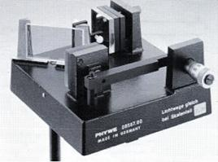Зеркало S2 может перемещаться в направлении, перпендикулярном его поверхности с помощью микрометрического винта с масштабным уменьшением в 10 раз. Одно деление микрометрического винта соответствует смещению зеркала в 1 мкм. Частично посеребренное зеркало S3находится на пересечении нормалей к обоим зеркалам. Оно служит для разделения падающего пучка на две равные части.

Рисунок 1

         Держатель между зеркалами  S1  и  S2 служит для помещения измерительной ячейки (кюветы) для исследуемых газов. Поставляемые винты можно вставить в отверстие с резьбой в нижней части несущего основания.

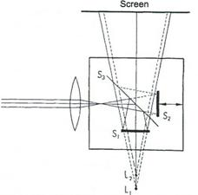При применении лазера предпочтительно установить линзу с фокусным расстоянием (f = 20 мм) на полпути между лазером и интерферометром, чтобы получить более широкий лазерный пучок. Однако до этого

Необходимо отрегулировать устройство без линзы.

Лазерный пучок должен падать на частично посеребренное (полупрозрачное)

зеркало под углом 45о. Оба разделенных пучка должны попадать на экран,                                                Рисунок 2

расположенный перпендикулярно падающему пучку. Используйте регулирующие винты так, чтобы эти пучки точно совпадали друг с другом (два отраженных в дальнейшем пучка меньшей интенсивности, возникающие в результате отражения от задней поверхности зеркала, не оказывают никакого влияния на измерение).

Далее поместим линзу для расширения светового пучка в нужное место. Как правило, полосатая интерференционная картина получается в результате непараллельной установки двух зеркал. Проведите тщательную регулировку с помощью соответствующих винтов для получения интерференционной картины в виде концентрических колец.

Для интерферометра характерна такая регулировка с помощью микрометрических винтов, при которой пути разделенных пучков одинаковы.

Так как скорость распространения света и также длина волны зависят от среды, в которой он распространяется, интерферометр Майкельсона может быть использован с дополнительными принадлежностями  для определения показателя преломления воздуха и других газов, а также жидкостей (например, спирта).

**Методика эксперимента**

При расстоянии между двумя световыми пучками в 2d (рис. 3: представьте себе, что здесь одно зеркало повернуто в направлении другого) разделенные пучки имеют разность фаз

                                (1)

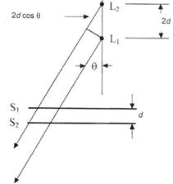

Рисунок 3

Так как оба разделенных пучка имеют одинаковые амплитуды а, получим следующее распределение интенсивности:

                                   (2)

Максимум имеет место при δ, кратном 2π.

Тогда получим:

                       (3)

т.е. кольцевые картины представлены при фиксированных m и d, т.к. θ = const.

         Когда положение  зеркала S2изменяется таким образом, что d увеличивается, то, согласно (3), диаметр колец увеличивается, так как m имеет постоянное значение для этого кольца. Поэтому кольцо исчезает всякий раз, когда d увеличивается на λ/2.

         Для определения длины волны света лучше всего начать с интерференционной картины с темным пятном в середине. Тогда при перемещении зеркала S2  на расстояние d наблюдается  n темных зон, и длина волны определяется по формуле:

                                                        λ = 2d/n                                            (4)

Направление, в котором поворачивают механизм смещения, не должно изменяться вовремя измерения, иначе возникают ошибки, связанные с неустранимым мертвым ходом микрометрического винта. При рекомендуемом максимальном значении n = 200 возможная погрешность установки равна:

Δd ≤ (d/n)mit n = 200 Δd/d ≤ 0,005            (5)

Таким образом, определение λ может быть выполнено с относительной погрешностью 0,5%.

**Порядок выполнения работы**

         Поскольку регулировка и подготовка к работе данной лабораторной установки, представляющей собой дорогостоящее современное оборудование, представляет собой достаточно трудоемкую и временизатратную операцию, эта часть работы выполняется инженером данной лаборатории до начала занятий.

1.  При включении лазерного источника на экране (рисунок 2, Screen) наблюдается интерференционная картина в виде чередующихся темных и светлых колец. Плавным поворотом микрометрического винта по часовой стрелке добиться установления в центре темной зоны. Для нее значение n – номер темного пятна в формуле (4), принять равным нулю. Измерить по барабану микрометрического винта значение N0, соответствующее начальному(нулевому) темному пятну. Эти данные внести в таблицу 1.

Т а б л и ц а 1

|  |  |  |  |  |
| --- | --- | --- | --- | --- |
| n - номер темного пятна в центре | 0 | 1 | 2 | … |
| N – показание микрометрического винта, в мкм |  |  |  |  |

2. Вращая микрометрический винт в том же направлении, получить следующее темное пятно в интерференционной картине, для которого номер n будет равным единице. Записать для этого темного пятна соответствующее показание барабана.

3. Повторить п. 2 для следующего темного пятна  с n = 2 и т.д. Всего произвести не менее 20 измерений.

4. Из полученных данных можно выбрать любые две пары значений (ni, Ni)  и (nk, Nk) и получить значения длины волны лазерного излучения по формуле (4), где d = Nk - Ni и n = nk - ni . Таких значений должно быть не менее четырех.

5. Обработать полученные результаты по методу Стьюдента и записать конечный результат в виде

6. Определить относительную погрешность эксперимента.

**Контрольные вопросы**

         1. Дайте определение явления интерференции.

2. Какие волны являются когерентными?

         3. Временная и пространственная когерентность.

         4. Объясните принцип работы интерферометра Майкельсона по схеме на рисунке 2.

         5. Оптическая разность хода, условия максимума и минимума.

         6. Рабочая формула и определение для волны лазерного излучения.

**Приложение А**

**Метод наименьших квадратов**

Пусть величина у зависит от  линейно: и в результате эксперимента получено достаточно много пар значений (). Однако из-за погрешности измерений полученные точки не ложатся на прямую линию (рисунок А). Как найти наиболее вероятный ход искомой прямой?

Прямая считается проведенной по полученным точкам наилучшим образом, если минимальна, т.е. надо найти такие  и , чтобы выражение   имело минимум.

Тогда должно быть и   *.*

Подставляя сюда  и  и, выполнив дифференцирование, получим:

;        ,

где  ,  , , , ;

 - число измерений, т.е. число пар ().

Т а б л и ц а  А

|  |  |  |  |  |  |
| --- | --- | --- | --- | --- | --- |
|  |  |  |  |  |  |
|  |  |  |  |  |  |
| А | B | С | Д |  |  |

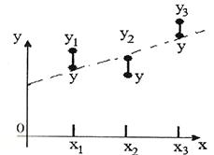

Рисунок А

Поэтапно вычисляем значения , затем - значения  и . Все данные записываем в виде таблицы. В последней строке таблицы вместо  нужно записать их численные значения.

По известным  и  строим теоретическую прямую, соответствующую зависимости  в координатных осях ().

**Список литературы**

1.     Савельев И.В. Курс общей физики. – Т.2. - М.: Наука, 1978 г.

2.     Савельев И.В. Курс общей физики. – Т.2. - М.: Наука, 1979 г.

3.     Детлаф А.А., Яворский Б.М. Курс физики. –Т.3.-М.:Высш.шк., 1988г.

4.     Детлаф А.А., Яровский Б.М. Курс физики. - М.: Высш. шк., 1989 г.

5.     Трофимова Т.И. Курс физики. - М.: Высш. шк., 2001 г.

**Содержание**

|  |  |  |
| --- | --- | --- |
| Введение | | 3 |
| ОТТ–1 | Определение радиуса кривизны линзы с помощью колец Ньютона | 4 |
| ОТТ–2 | Определение длины волны лазерного излучения | 6 |
| ОТТ–3 | Изучение дифракции света на узкой щели | 10 |
| ОТТ–4 | Исследование дифракции света на отражательной дифракционной решетке | 13 |
| ОТТ – 5 | Определение дисперсии стеклянных призм с помощью гониометра | 21 |
| ОТТ – 6 | Проверка закона Малюса | 28 |
| ОТТ – 7    ОТТ – 8 | Определение концентрации сахара в растворе по углу вращения плоскости поляризации  Измерение длины волны лазерного излучения с помощью интерферометра Майкельсона | 31      33 |
| Приложение | | 34 |